**Instituto Tecnológico Superior de Nochistlán**

**Interfaces gráficas para la Web**

**“Diseño de interfaces del sitio x”**

**Luis Arturo Vázquez Gutiérrez**

**ING. J. Jesús Minero Guardado**

Nochistlán de Mejía, Zacatecas, abril 2022

Contenido

Introducción 3

CSS 3

Header 3

Main 4

Oradores 5

Lugar y fecha 6

Conviértete en orador 7

Footer 8

Modal 9

Conclusión 10

## Introducción

En este reporte se creara un sitio web de platzi en donde podras hacerte orador, comprar tickets, conocer algunos oradores, registrarte como orador, etc.

## CSS

Se referencia el css del bootstrap

## Header

Se crea un header con in botón que hace que salgan mas opciones

## Main

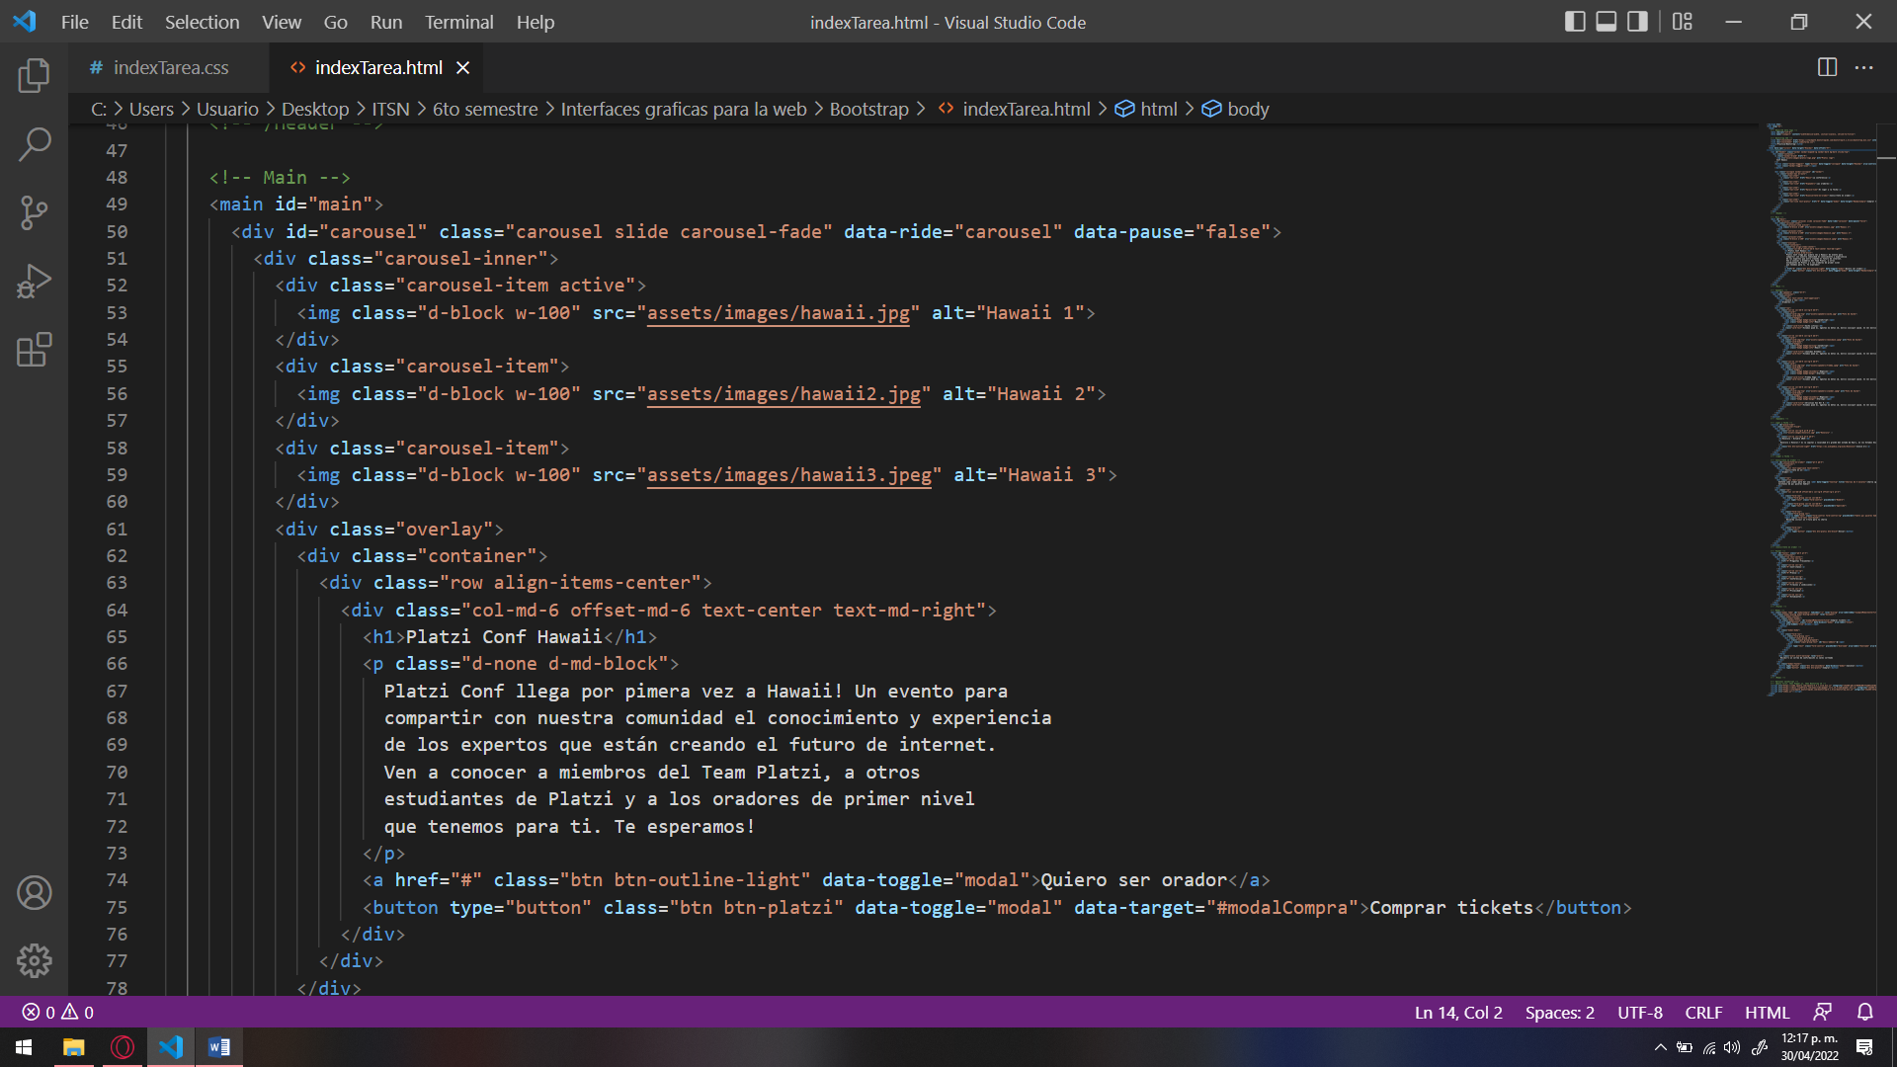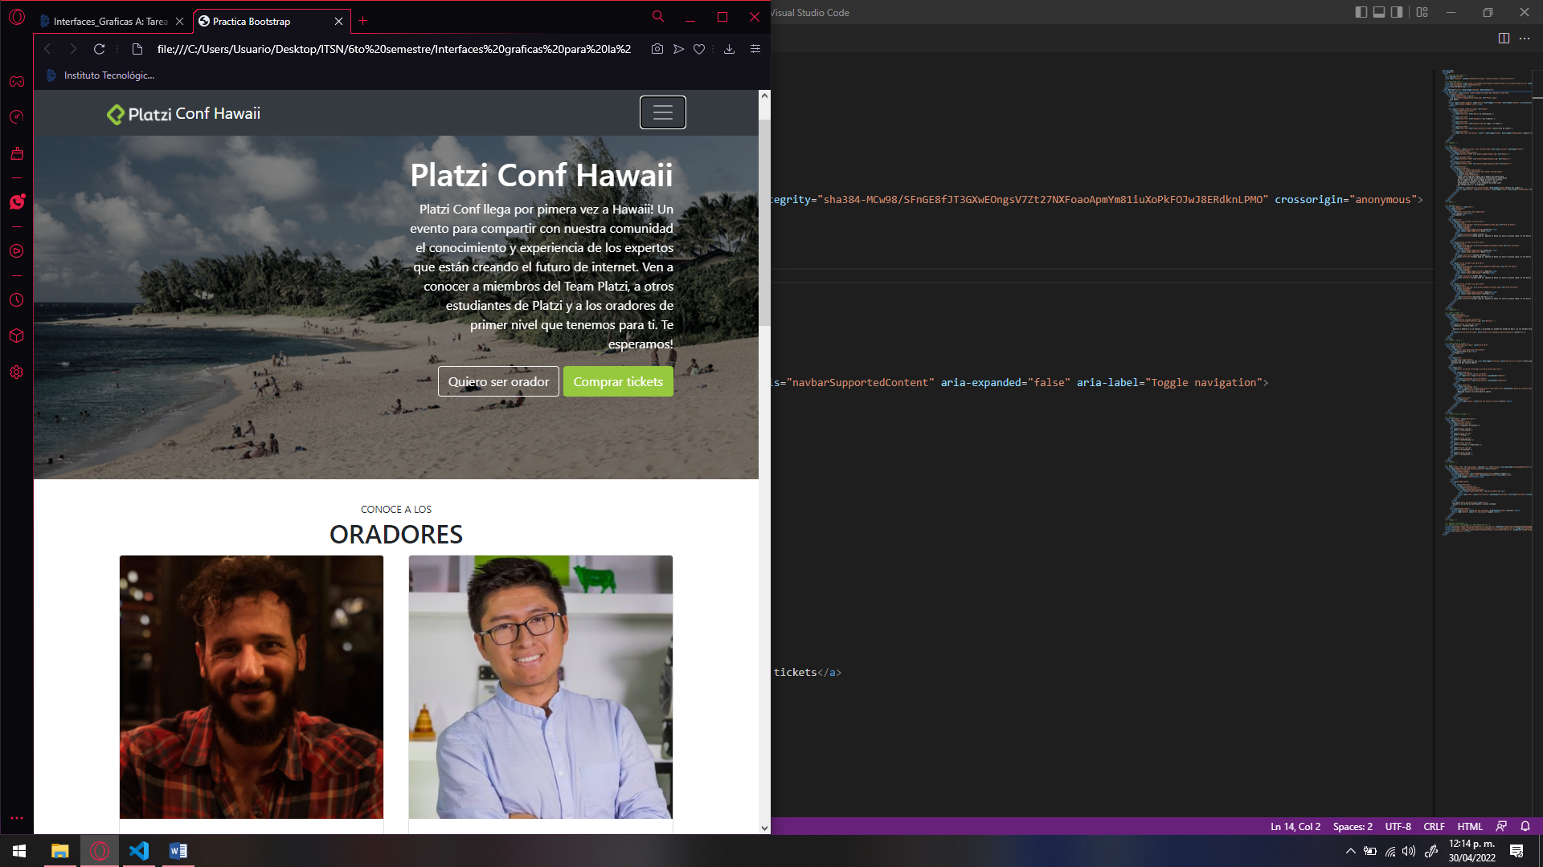

Se crea una pantalla con dos botones

## Oradores

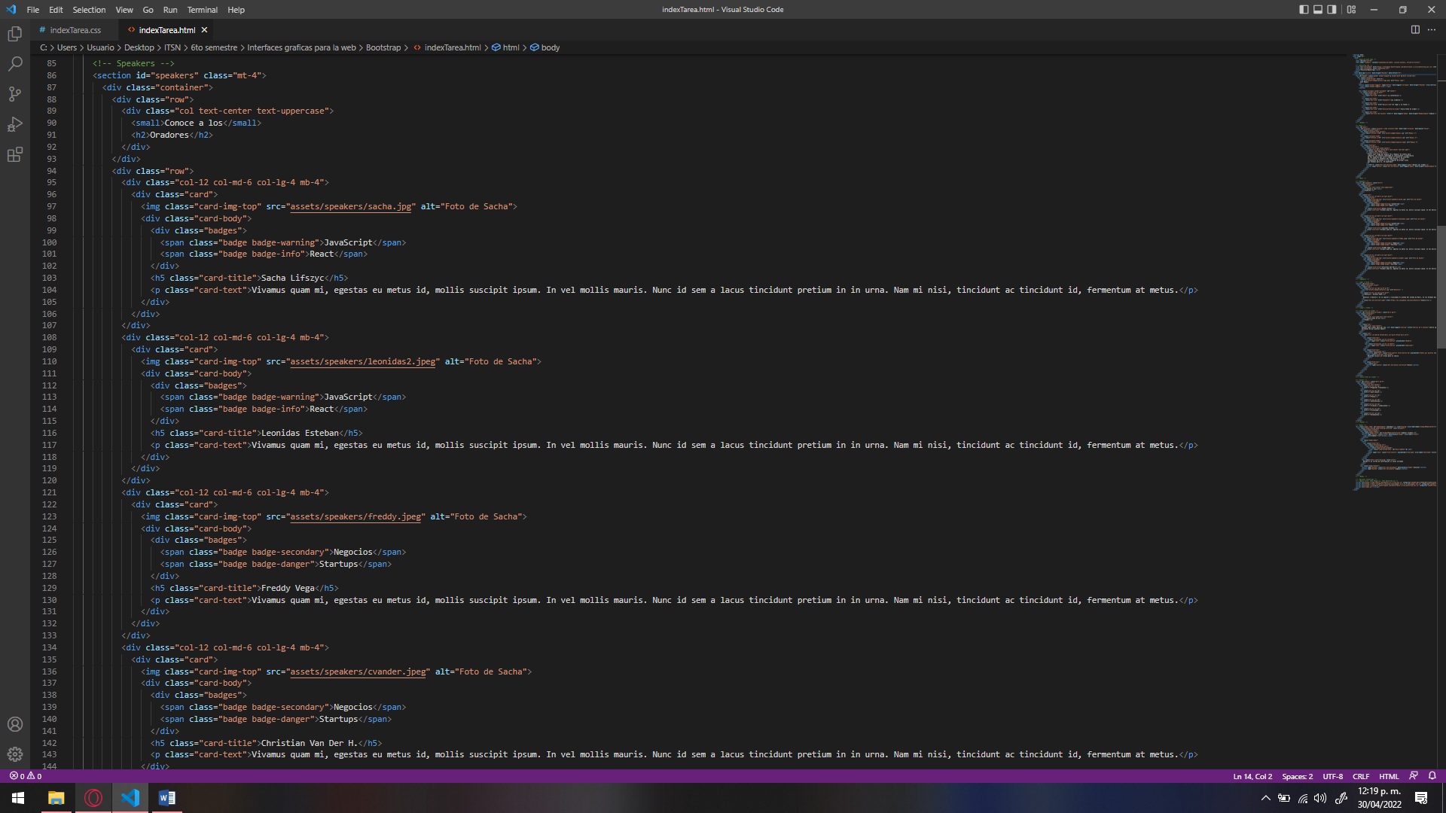

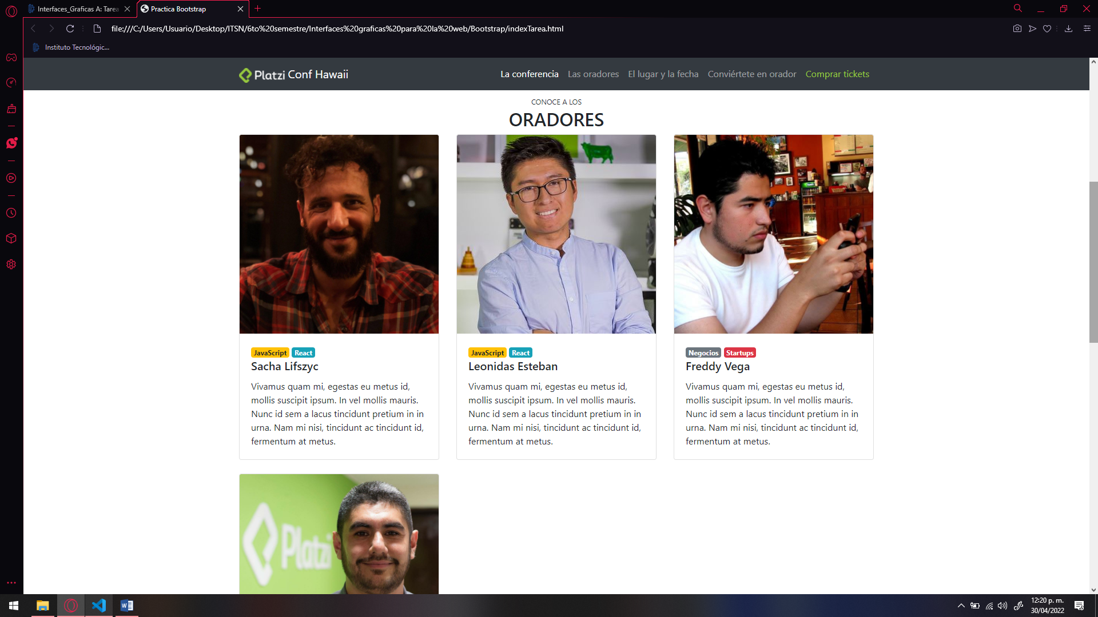

## Lugar y fecha

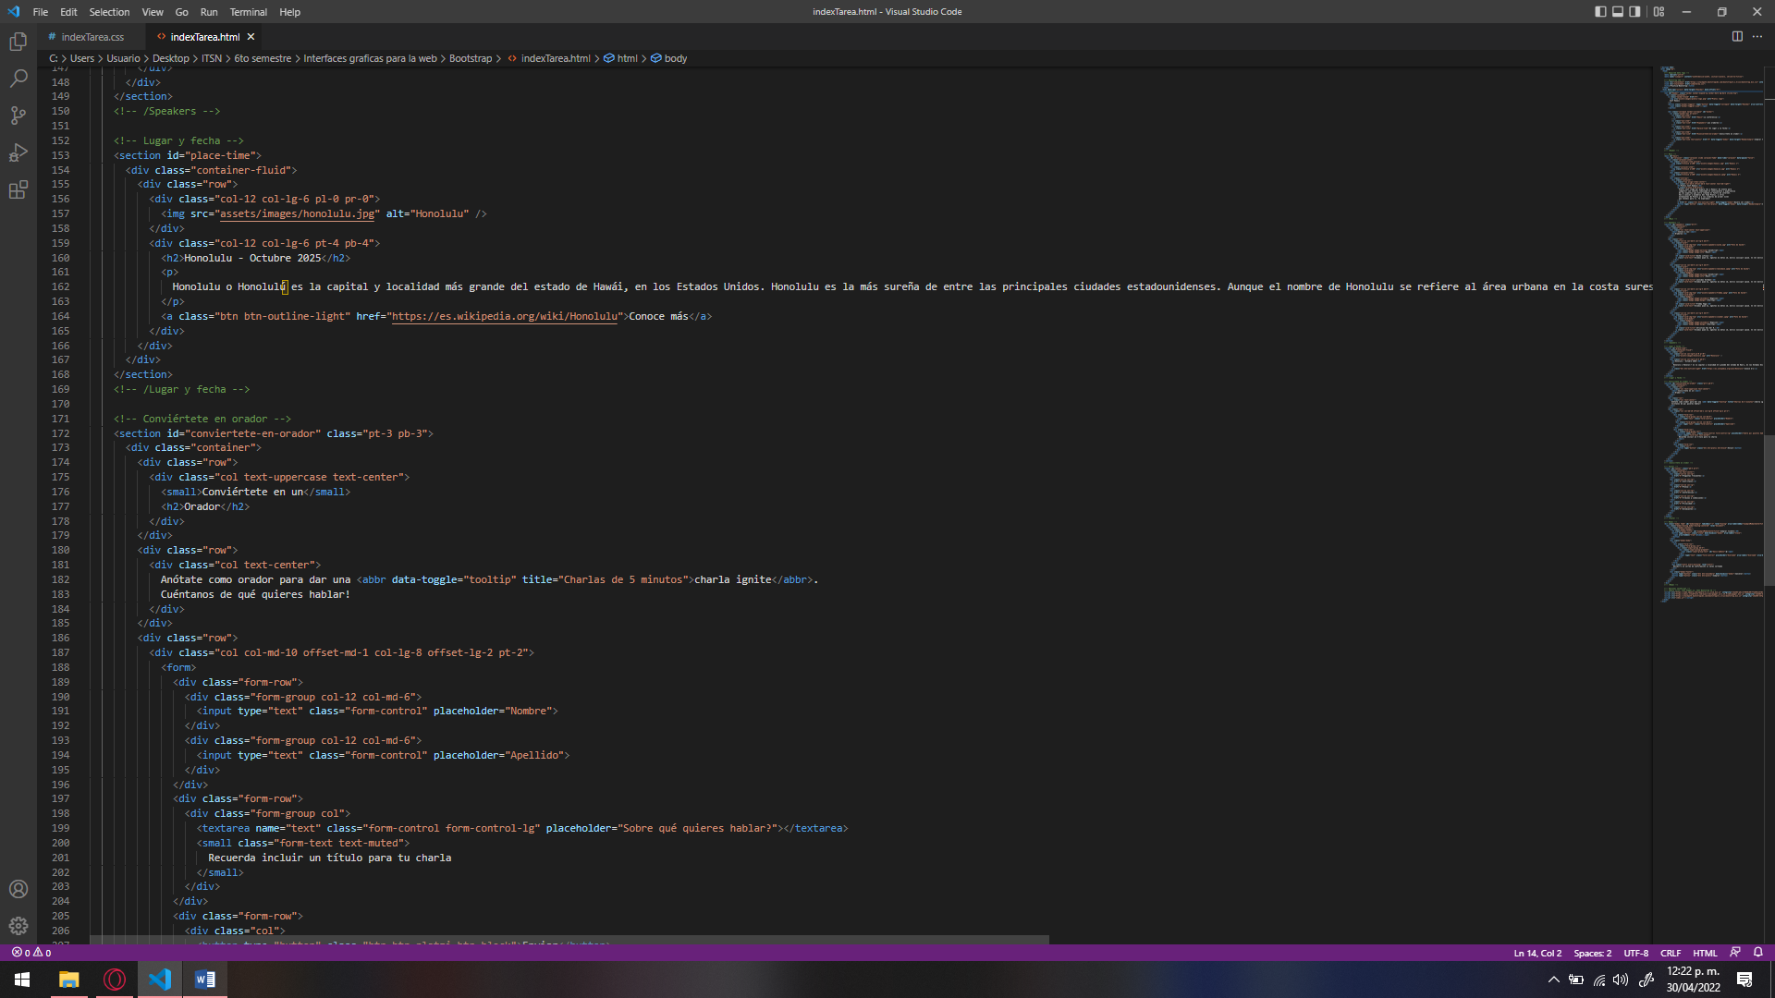

## Conviértete en orador

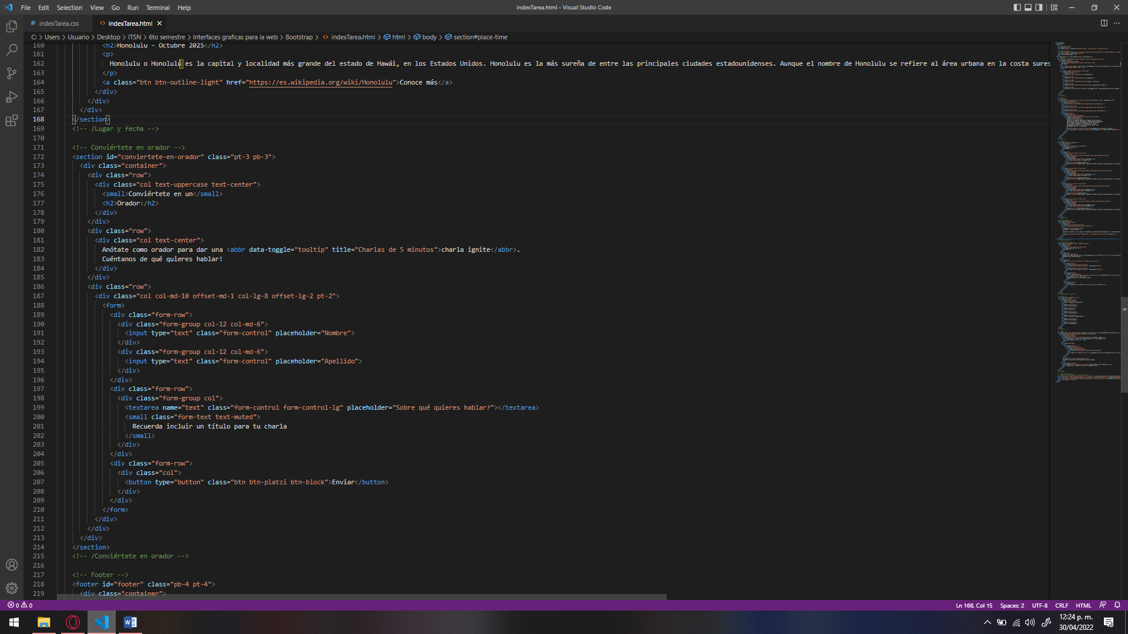

Se crea un formulario en el cual se te da la opción de inscribirte como orador.

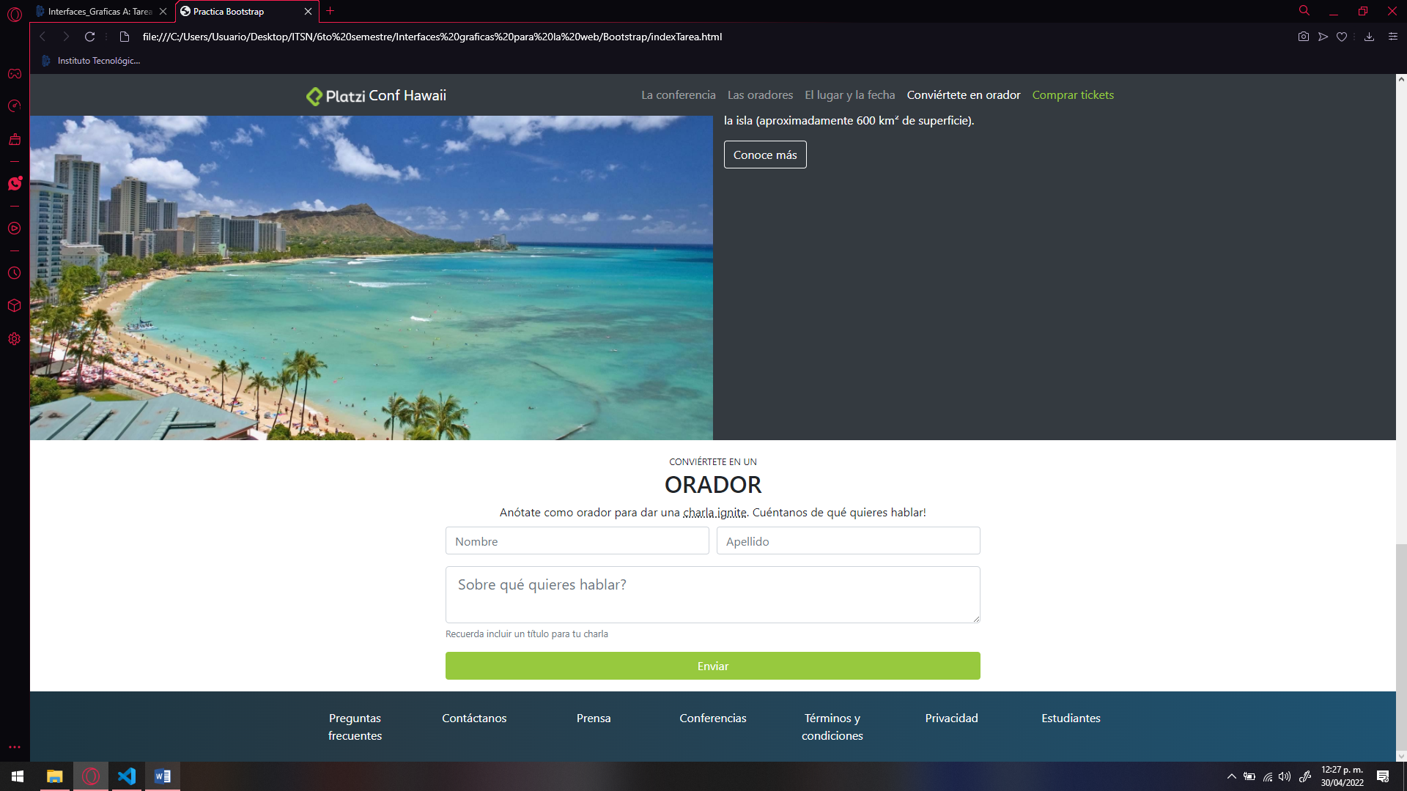

## Footer

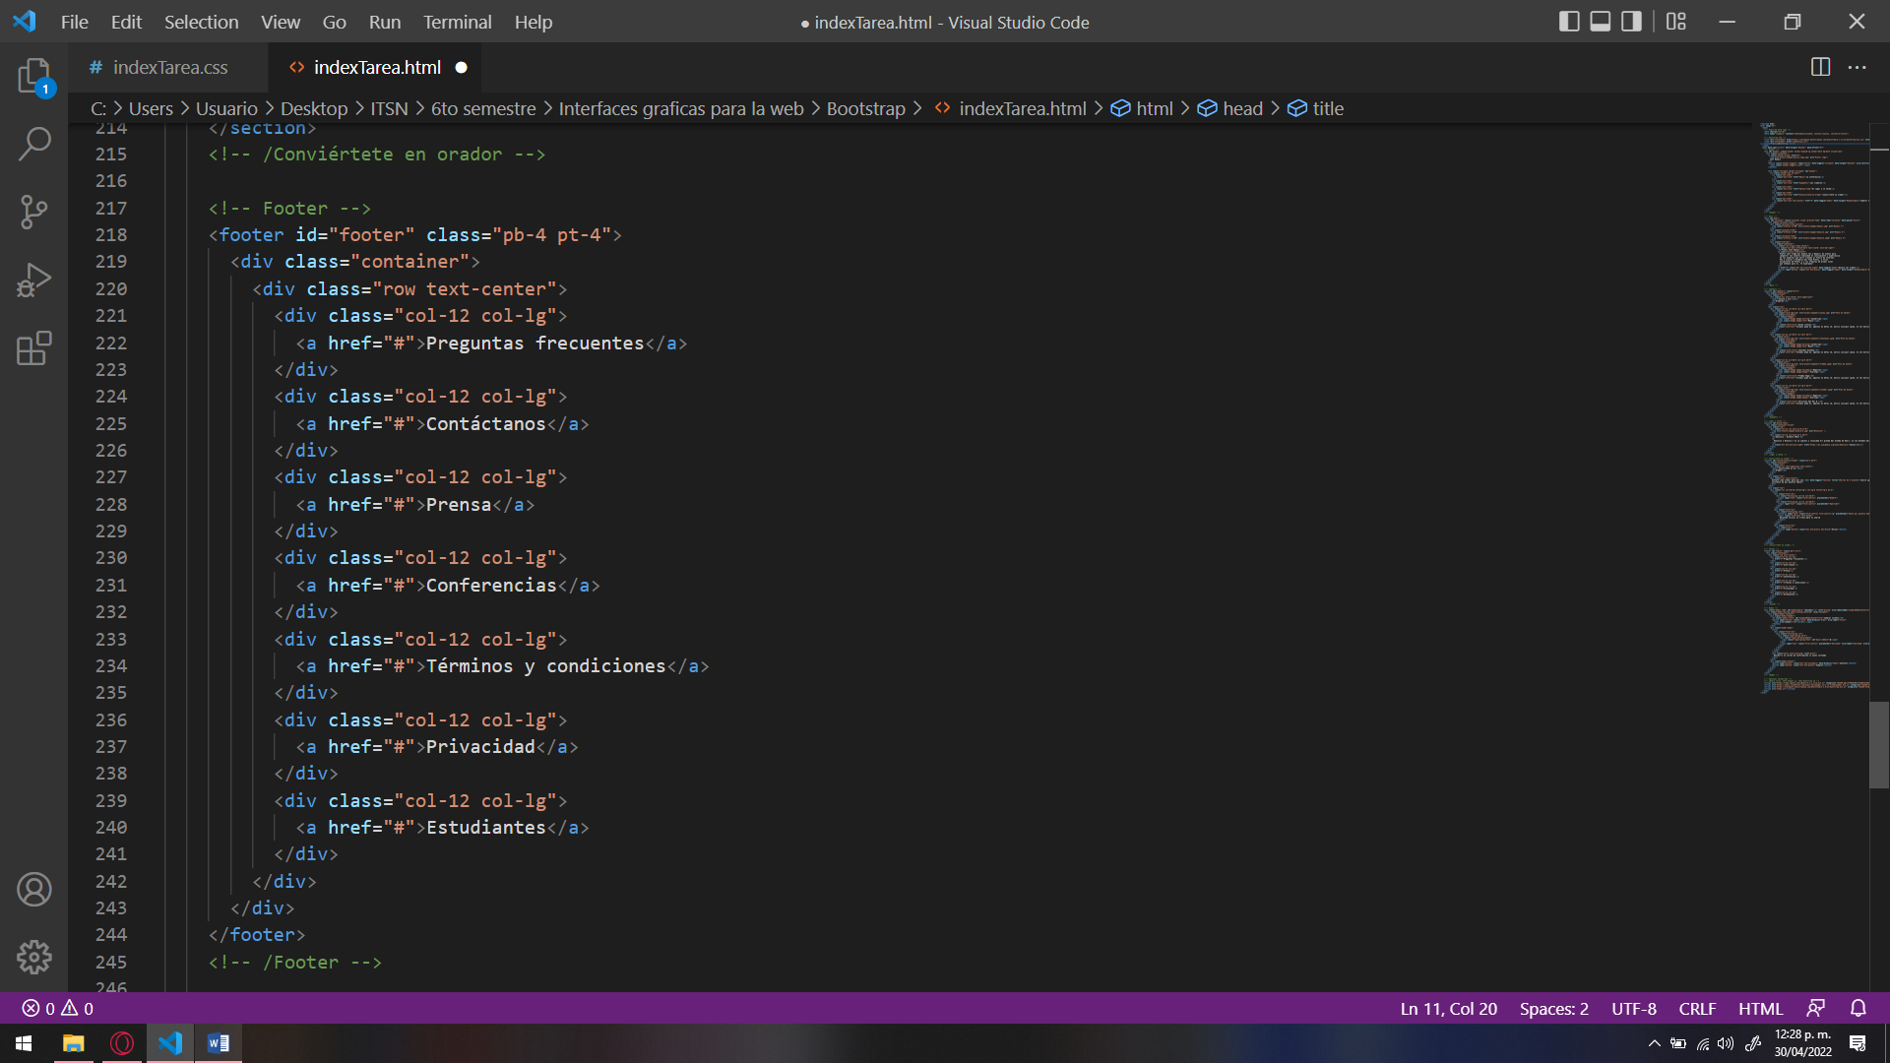

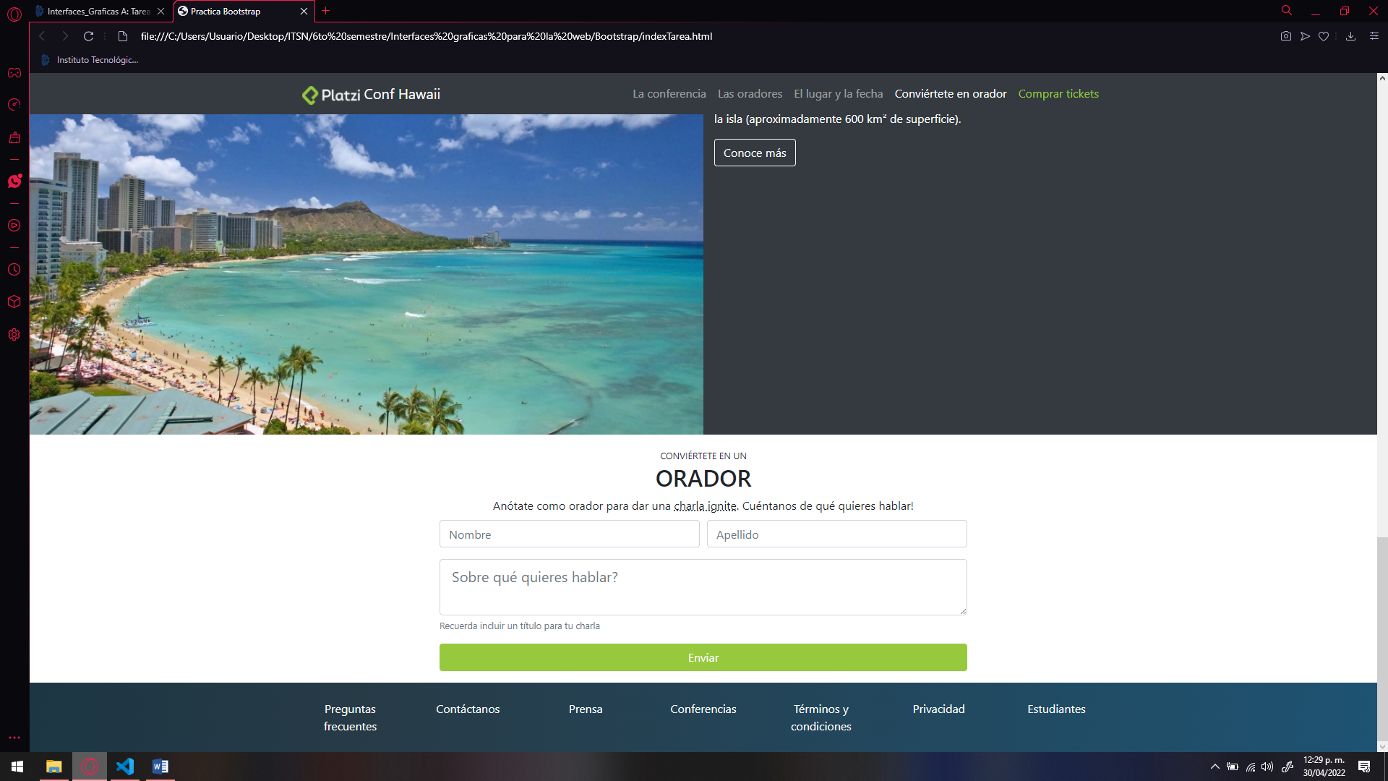

## Modal

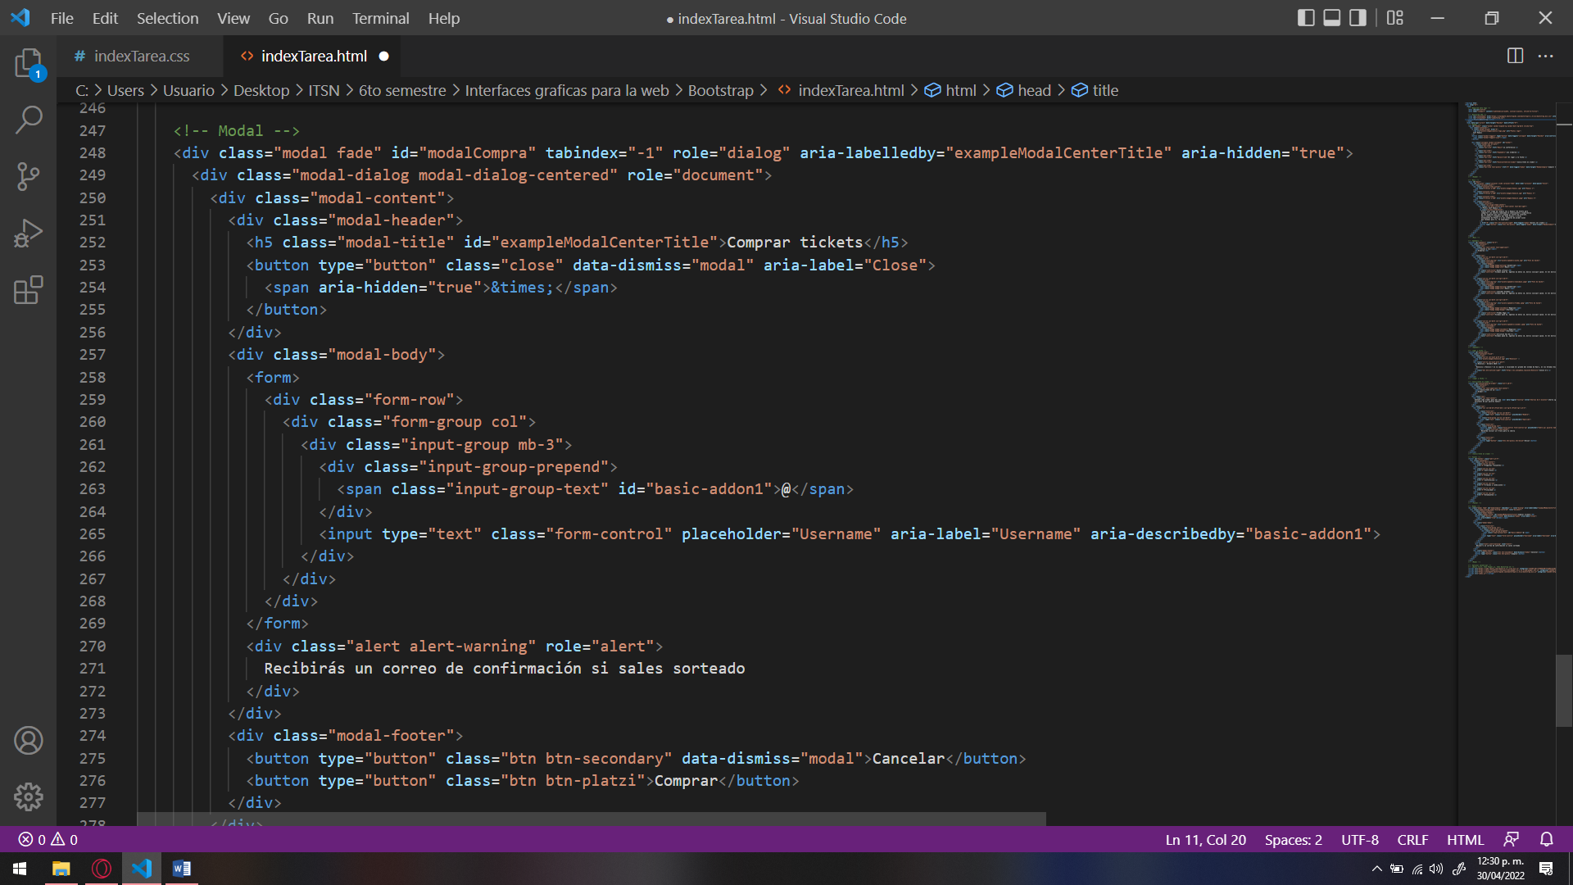

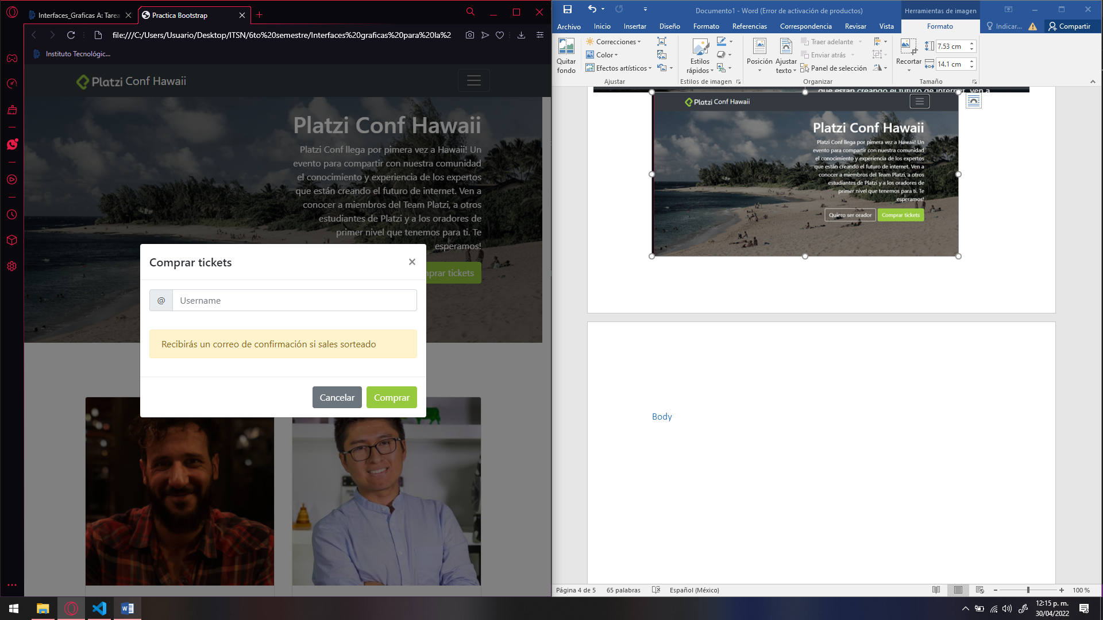

Se crea un formulario que se utiliza en el cuerpo de la página en donde puedes comprar boletos para el evento registrando tu correo electrónico.

## Conclusión

Utilizando BootStrap nos hace ahorrarnos mucho trabajo en el aspecto de que no usamos las plantillas CSS, ya vienen con diseños predeterminados y solo encargándonos de terminar el acomodo por cuenta propia.